# Meetrapport StepToIntensityImage speed

# Namen en datum

Stefan van der Ham & Bas van Rossem, 6 april 2019.

# Doel

We willen met dit experiment kijken welke van de twee implementaties sneller is. De default implementatie van de setpToIntensityImage tegenover onze implementatie van de setpToIntensityImage.

# Hypothese

Wij verwachten tot onze implementatie 50% sneller is, omdat het een vrij simpele oplossing is. Wij verwachten dat wij maar een paar minuten bezig zijn, omdat greyscaling heel snel is en onze resultaten automatisch worden gegenereerd.

# Werkwijze

## Algemeen

Om de snelheid van de imageshell te testen wordt er gebruik gemaakt van de vision timer gemaakt door Arno Kamphuis (<https://github.com/arnokamphuis/vision-timer>). Hoe deze wordt geïmplementeerd wordt uitgelegd in 4.2 code uitleg.

De test wordt gedaan met afbeelding “child-1.png”, en wordt gedraaid in de debug mode van visual studio 2017.

## Code uitleg

De imageshell wordt getest door de main, die de greyscaling uitvoert, meerde malen uit te voeren en die gegevens automatisch op te slaan in een .csv bestand.

We doen 5 tests achter elkaar waarbij het aantal keer dat de aangepaste main wordt uitgevoerd met een factor van wordt 5 vermenigvuldigd.

De aangepaste main voert zichzelf 10 keer uit. De aanpassing die aan de main is gemaakt is het volgende: zowel de default implementatie en de studentimplementatie worden baseN * mainiteratie maal uitgevoerd. Hierbij is baseN 5 * op welke iteratie van de test we zitten (1 t/m 5) en de mainiteratie is hoe vaak de main is uitgevoerd (1 t/m 10). De tijd die het programma erover doet om die vermenigvuldiging van die iteraties uit te voeren wordt opgeslagen het eerder besproken .csv bestand. Zo hebben wij volledig geautomatiseerde tests.

## Code uitleg

Onze code heeft dus de volgende opbouw:

# Resultaten

|  |  |  |  |  |  |
| --- | --- | --- | --- | --- | --- |
| **Base 5** | **Cycles** | **Default (in seconden)** | **Student (in seconden)** | **Verschil (in seconden)** | **Gewogen verschil (in seconden per cycle)** |
|  | 5 | 0.0711942 | 0.0147523 | 0.0564419 | 0.01128838 |
|  | 10 | 0.109603 | 0.0301407 | 0.0794623 | 0.00794623 |
|  | 15 | 0.155237 | 0.0446803 | 0.1105567 | 0.007370447 |
|  | 20 | 0.209851 | 0.0582643 | 0.1515867 | 0.007579335 |
|  | 25 | 0.275406 | 0.0755018 | 0.1999042 | 0.007996168 |
|  | 30 | 0.324032 | 0.093569 | 0.230463 | 0.0076821 |
|  | 35 | 0.380613 | 0.110455 | 0.270158 | 0.0077188 |
|  | 40 | 0.437505 | 0.121914 | 0.315591 | 0.007889775 |
|  | 45 | 0.486853 | 0.142214 | 0.344639 | 0.007658644 |
|  | 50 | 0.542646 | 0.157298 | 0.385348 | 0.00770696 |
| **Total** | **275** | **2.9929402** | **0.8487894** | **2.1441508** | **0.008083684** |
| **Student % sneller** | **71.64028** |  |  |  |  |

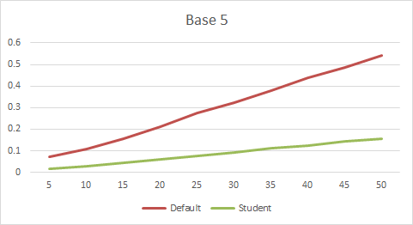

|  |  |  |  |  |  |
| --- | --- | --- | --- | --- | --- |
| **Base 10** | **Cycles** | **Default (in seconden)** | **Student (in seconden)** | **Verschil (in seconden)** | **Gewogen verschil (in seconden per cycle)** |
|  | 10 | 0.107806 | 0.0311619 | 0.0766441 | 0.00766441 |
|  | 20 | 0.235118 | 0.0659748 | 0.1691432 | 0.00845716 |
|  | 30 | 0.323751 | 0.0986977 | 0.2250533 | 0.007501777 |
|  | 40 | 0.433059 | 0.125047 | 0.308012 | 0.0077003 |
|  | 50 | 0.530945 | 0.16325 | 0.367695 | 0.0073539 |
|  | 60 | 0.655793 | 0.190843 | 0.46495 | 0.007749167 |
|  | 70 | 0.75386 | 0.219424 | 0.534436 | 0.0076348 |
|  | 80 | 0.869954 | 0.248945 | 0.621009 | 0.007762613 |
|  | 90 | 0.960242 | 0.274066 | 0.686176 | 0.007624178 |
|  | 100 | 1.06925 | 0.316958 | 0.752292 | 0.00752292 |
| **Total** | **550** | **5.939778** | **1.7343674** | **4.2054106** | **0.007697122** |
| **Student % sneller** | **70.8008** |  |  |  |  |

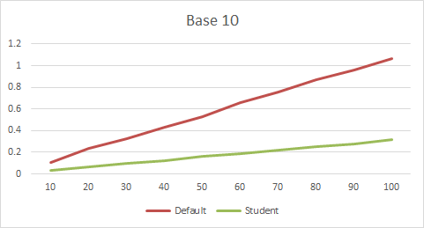

|  |  |  |  |  |  |
| --- | --- | --- | --- | --- | --- |
| **Base 15** | **Cycles** | **Default (in seconden)** | **Student (in seconden)** | **Verschil (in seconden)** | **Gewogen verschil (in seconden per cycle)** |
|  | 15 | 0.158452 | 0.0466589 | 0.1117931 | 0.007452873 |
|  | 30 | 0.32474 | 0.0924052 | 0.2323348 | 0.007744493 |
|  | 45 | 0.476703 | 0.142003 | 0.3347 | 0.007437778 |
|  | 60 | 0.69115 | 0.193031 | 0.498119 | 0.008301983 |
|  | 75 | 0.822616 | 0.23665 | 0.585966 | 0.00781288 |
|  | 90 | 0.981854 | 0.287708 | 0.694146 | 0.007712733 |
|  | 105 | 1.18309 | 0.334434 | 0.848656 | 0.008082438 |
|  | 120 | 1.3494 | 0.381192 | 0.968208 | 0.0080684 |
|  | 135 | 1.54517 | 0.438379 | 1.106791 | 0.008198452 |
|  | 150 | 1.67576 | 0.487798 | 1.187962 | 0.007919747 |
| **Total** | **825** | **9.208935** | **2.6402591** | **6.5686759** | **0.007873178** |
| **Student % sneller** | **71.32938** |  |  |  |  |

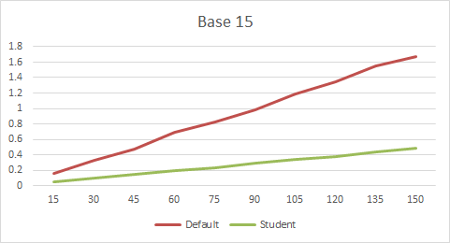

|  |  |  |  |  |  |
| --- | --- | --- | --- | --- | --- |
| **Base 20** | **Cycles** | **Default (in seconden)** | **Student (in seconden)** | **Verschil (in seconden)** | **Gewogen verschil (in seconden per cycle)** |
|  | 20 | 0.231021 | 0.0627158 | 0.1683052 | 0.00841526 |
|  | 40 | 0.448332 | 0.130501 | 0.317831 | 0.007945775 |
|  | 60 | 0.679356 | 0.205471 | 0.473885 | 0.007898083 |
|  | 80 | 0.94898 | 0.256977 | 0.692003 | 0.008650038 |
|  | 100 | 1.1609 | 0.313274 | 0.847626 | 0.00847626 |
|  | 120 | 1.36133 | 0.378878 | 0.982452 | 0.0081871 |
|  | 140 | 1.57819 | 0.437685 | 1.140505 | 0.008146464 |
|  | 160 | 1.80965 | 0.509288 | 1.300362 | 0.008127263 |
|  | 180 | 2.06759 | 0.58078 | 1.48681 | 0.008260056 |
|  | 200 | 2.25535 | 0.648485 | 1.606865 | 0.008034325 |
| **Total** | **1100** | **12.540699** | **3.5240548** | **9.0166442** | **0.008214062** |
| **Student % sneller** | **71.89906** |  |  |  |  |

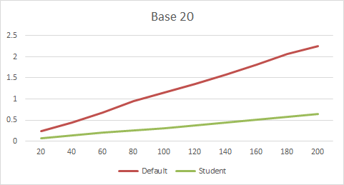

|  |  |  |  |  |  |
| --- | --- | --- | --- | --- | --- |
| **Base 25** | **Cycles** | **Default (in seconden)** | **Student (in seconden)** | **Verschil (in seconden)** | **Gewogen verschil (in seconden per cycle)** |
|  | 25 | 0.285139 | 0.0788945 | 0.2062445 | 0.00824978 |
|  | 50 | 0.570283 | 0.162289 | 0.407994 | 0.00815988 |
|  | 75 | 0.882061 | 0.247844 | 0.634217 | 0.008456227 |
|  | 100 | 1.11328 | 0.314665 | 0.798615 | 0.00798615 |
|  | 125 | 1.41144 | 0.403592 | 1.007848 | 0.008062784 |
|  | 150 | 1.67207 | 0.484527 | 1.187543 | 0.007916953 |
|  | 175 | 1.9068 | 0.541342 | 1.365458 | 0.007802617 |
|  | 200 | 2.1691 | 0.623956 | 1.545144 | 0.00772572 |
|  | 225 | 2.411 | 0.702436 | 1.708564 | 0.007593618 |
|  | 250 | 2.7156 | 0.790469 | 1.925131 | 0.007700524 |
| **Total** | **1375** | **15.136773** | **4.3500145** | **10.786759** | **0.007965425** |
| **Student % sneller** | **71.26194** |  |  |  |  |

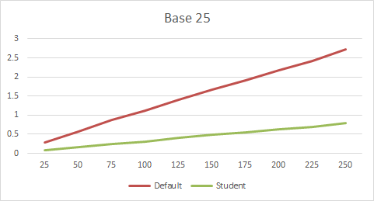

# Verwerking

Hier zijn alle totaalresultaten bij elkaar. Het totaal bij gewogen verschil is het gemiddelde van het verschil.

|  |  |  |  |  |  |
| --- | --- | --- | --- | --- | --- |
|  | **Cycles** | **Default (in seconden)** | **Student (in seconden)** | **Verschil (in seconden)** | **Gewogen verschil (in seconden per cycle)** |
| **Base 5** | 275 | 2.9929402 | 0.8487894 | 2.1441508 | 0.008083684 |
| **Base 10** | 550 | 5.939778 | 1.7343674 | 4.2054106 | 0.007697122 |
| **Base 15** | 825 | 9.208935 | 2.6402591 | 6.5686759 | 0.007873178 |
| **Base 20** | 1100 | 12.540699 | 3.5240548 | 9.0166442 | 0.008214062 |
| **Base 25** | 1375 | 15.136773 | 4.3500145 | 10.786759 | 0.007965425 |
| **Total** | **4125** | **45.819125** | **13.0974852** | **32.72164** | **0.007966694** |
| **Student % sneller** | **71.41481** |  |  |  |  |

Student % sneller is berekend door het totale verschil te delen door de totale default tijd.

# Conclusie

De stepToIntensityImage implementatie van de student is 71.41% sneller dan de default implementatie. We kunnen dus concluderen dat de stepToIntensityImage implementatie die wij hebben gemaakt sneller is dan de default implementatie van de stepToIntensityImage.

# Evaluatie

Het doel van dit experiment was om te kijken hoeveel sneller onze implementatie van de image shell was in vergelijking tot de default implementatie. We zaten er met onze hypothese 21 procentpunten naast, dus onze implementatie is best wat sneller dan we hadden verwacht.